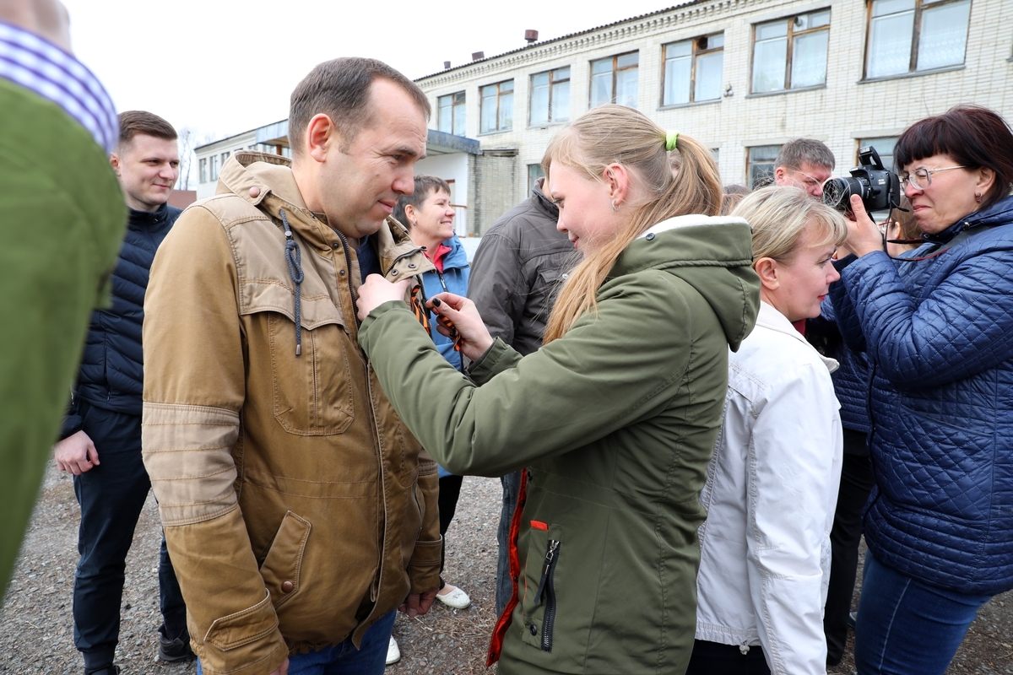
23.04.2019г. прошла акция «Георгиевская ленточка»

